Fogorvos: | Sorszám:
Páciens neve és kora: | Lenyomatvétel dátuma:
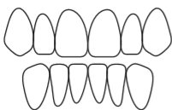
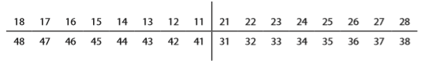
Fogszín:

Cirkónium kerámia: 󠄀 󠄀󠄀 | Multilayer cirkon: 󠄀 󠄀󠄀 | Fémkerámia: 󠄀 󠄀󠄀
Kerámia váll: 󠄀 󠄀󠄀 | Grádia: 󠄀 󠄀󠄀 | PMMA: 󠄀󠄀

Munka leírása: | Határidő: expressz: 󠄀󠄀
 | Egyéni kanál:
 | Harapási sablon:
 | Vázpróba:
 | Nyers próba:
 | Fogpróba:
 | Készrevitel:

